Document réponse du TP RS232

A) Généralités
Q1)

Q2)
ETTD (DTE) :

ETCD (DCE) :

ETTD
ETCD
Composant spécialisé
ETTD
ETCD

B) Etude de la liaison RS232

Q3) Réglage du contrôleur

SW1 | SW2 | SW3 | SW4 | SW5 | SW6 | SW7 | SW8

Q4) Configuration du logiciel de communication

Titre | Paramètre de réglage
Vitesse de transmission
Bits de données
Bits d’arrêt
Parité
Contrôleur de flux | Aucun
Port

Q5)

Q6)

Q7) Signal RS232 correspondant au caractère G

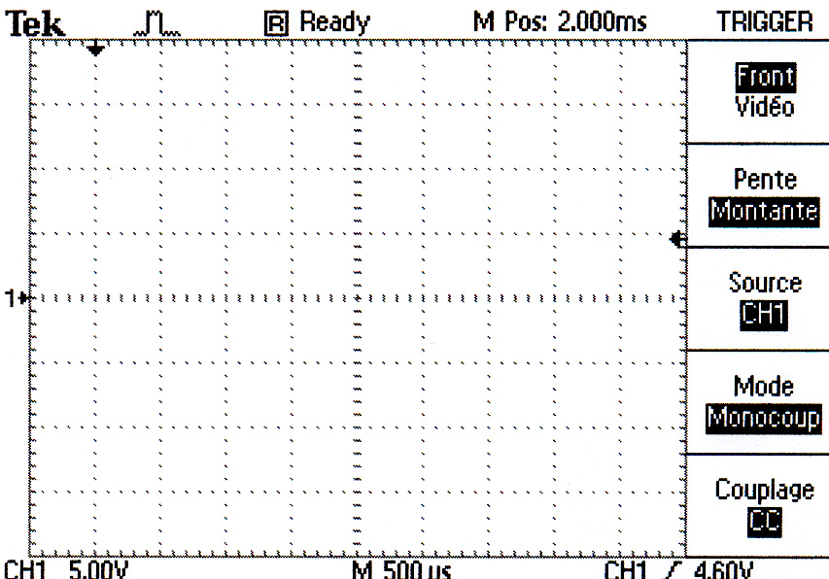

Q8)
Temps bit =

Durée du message =

Q9)
+12V

-12V
t_{(ms)}
t_{(ms)}
RS232
Logique

